从克鲁苏到大蒜 盘点九个最奇怪的加密货币项目

作者：Aaron Wood，CoinTelegraph；编译：五铢，本站

加密货币行业非常非常奇怪。

对于一个由密码朋克创立并在早期受到隐私和密码学理想主义者、软件极客、无政府资本主义者和心灰意冷的罗恩·保罗选民欢迎的行业，你会有什么期待？

随着加密货币的发展，在首次代币发行 (ICO) 时代，创建新加密货币变得越来越容易，没有一个想法是愚蠢或出乎意料的。而这还是在只需按一下按钮即可创建模因币之前，导致数百万枚甚至没有想法的货币诞生。

虽然不可能列出所有奇怪的加密项目的详尽清单，但以下是一些最受欢迎的项目：

## 1. 加密口腔，Dentacoin

Dentacoin 基金会成立于 2017 年，其同名加密货币旨在简化现代牙科行业。根据荷兰项目的白皮书，基于以太坊的 Dentacoin (DCN) 代币应该成为一种“实用代币，用于牙科行业内外的奖励、支付和交换”。对于从业者来说，该代币是材料、设备和其他服务的支付手段，而患者可以通过进行口腔健康调查、提供从业者评论以及跟踪和维护口腔健康实践来获得它。

最终目标是加快医疗支付，这通常需要大量时间并涉及大量繁文缛节。

与许多具有小众用例的代币一样，DCN 价格在发布时飙升，然后持平。截至 8 月 24 日，该项目的市值仅为 235,000 美元，未能实现其用区块链颠覆牙科行业的宏伟抱负。

## 2. 洛夫克拉夫特教派利用加密货币崇拜克苏鲁

克苏鲁是 H.P. 洛夫克拉夫特的恐怖故事中的怪物，是一个邪恶而可怕的“旧神”，人类无法理解其力量。克苏鲁 (FHTAGN) 代币的用途似乎同样令人费解。该代币最初于 2013 年出现在在线论坛上，似乎除了为铁杆加密货币和洛夫克拉夫特粉丝提供一些活动和相互发送消息之外，没有其他用途。

克苏鲁从海中浮现。来源：Andree Wallin

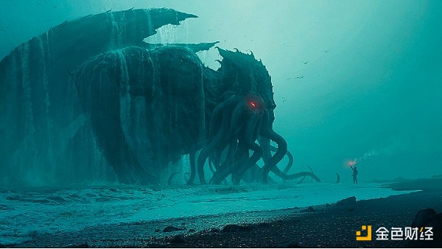

论坛用户将 FHTAGN（代码本身是古神无法发音的恐怖语言中的一个词）视为克苏鲁宗教和神话的一部分，即代币是“祭品”，持有者是“邪教徒”，代币是通过“牺牲”开采的。

根据少数几个跟踪它的网站，克苏鲁没有可衡量的市值，每个代币的估值为 0.000032 美元。

其他与克苏鲁相关的代币也出现了。更可爱的 Cute Cthulu (CTHULU) 代币是一个基于 Solana 的项目，旨在提高人们对海洋生物和生态的认识并支持相关工作。

6 月，该项目向海洋清理组织捐赠了 2,000 美元。

“在拉莱耶的家中，死去的克苏鲁在等待做梦。”

## 3.SpankChain，你自己去谷歌搜索一下吧……

如果加密货币是互联网的本土货币，那么它与色情和成人娱乐的交集只是时间问题。SpankChain 成立于 ICO 热潮期间，获得了相当正面的媒体报道。它旨在为成人表演者提供一个平台，让他们对自己的工作报酬有更多的控制权和代理权。该货币用于 Spank.live 上的付款。表演者 Allie Awesome 在 2020 年告诉 Cointelegraph 杂志，她通过该网站的 CryptoTitties 应用程序赚了一笔小钱。“我喜欢使用 CryptoTitties 时可以保留 100% 的付款，而不是使用法定支付处理器损失 20% 或更多，”她说，并补充道，“让非加密货币人士使用它真的很难。”尽管有著名色情表演者的推广和数百万美元的投资，但该项目在 2023 年 3 月遇到了一些障碍，此后基本上处于停滞状态。 SpankChain 不得不关闭其支付处理器 SpankPay，因为后者失去了服务提供商 Wyre，并且未能找到新的服务提供商。然而，根据 SpankPay X 页面，该项目将很快恢复，并且已经允许用户注册用户名。

## 4. 特朗普代币并未大获全胜

尽管并非总是加密货币的粉丝，但美国前总统、2024 年总统候选人唐纳德·特朗普 (Donald Trump) 已经以某种方式出现在该领域一段时间了。迄今为止，有几种加密货币明确地献给特朗普，并据称支持他重返白宫。第一种最初以特朗普币 (Trump Coin) 的名称推出，但后来更名为 FreedomCoin (FREE)，于 2016 年推出，比他公开支持加密货币行业早了八年。

最“成功”的——基于 Solana 的 TrumpCoin (DJT)——市值为 143 万美元。该项目与特朗普竞选团队没有官方关联，臭名昭著的“制药兄弟”马丁·史克雷利暗示帮助创建了该代币。研究公司 Arkham Intelligence 甚至向任何能够明确证明谁启动了该项目的人提供了 15 万美元的赏金。快速的价格走势和对代币的猜测表明，它很可能只是一种 memecoin，利用了围绕特朗普和美国大选的炒作。各种特朗普代币都与特朗普的竞选团队或组织没有官方关联。然而，他的总统竞选活动确实接受加密货币捐赠。让加密货币再次变得奇怪。

## 5. 大麻币

在 ICO 热潮的顶峰时期，大麻行业对无处不在的定制代币项目并不陌生。最初，大麻代币确实为美国大麻行业解决了一个问题。联邦层面的大麻禁令意味着任何拥有联邦存款保险的银行（几乎任何你想与之做生意的银行）都不会向大麻种植者、分销商或药房提供服务。加密货币将为所有这些各方提供一种安全的交易方式，无需使用银行或随身携带大量现金。PotCoin (POT)、HempCoin (THC) 和 Cannabis Coin (CANN) 都是作为代币出现的，以治愈该行业的弊病。PotCoin 甚至赞助了美国篮球明星丹尼斯·罗德曼，他在臭名昭著的新加坡之行中穿着一件 PotCoin 衬衫，会见特朗普和金正恩，这导致价格飙升。

然而，正如一些观察人士指出的那样，即便如此，这些大麻币也未能比比特币等更成熟的货币带来显著优势。它们现在的市值都微不足道，链上活动也几乎没有。这真是令人沮丧。

## 6.至少他们是诚实的：无用的以太坊代币

无用的以太坊代币 (UET)，顾名思义，就是无用的。UET 最初是作为一个玩笑而创建的。该项目的网站表示，它没有任何预期用途，也不是为了积累价值。正如匿名创建者 UET 首席执行官告诉《纽约观察家》的那样，“我意识到人们并不真正关心产品。他们关心的是花一点钱，看图表，然后再取一点钱。那么为什么不做一个没有产品的 ICO，完全透明地做，只是为了看看会发生什么？”据行业媒体报道，该项目在 ICO 中筹集了 30 万美元。目前尚不清楚首席执行官用这笔钱做了什么，而且代币没有在任何地方列出。真的没用。

## 7. Garlicoin 重视社区和......大蒜

Garlicoin 最初是作为玩笑而创建的，但仍然拥有一个活跃的社区。该代币于 2018 年初创立，是另一个 ICO 潮，主题是大蒜和蒜蓉面包。在该项目的网站上，拟人化的蒜头和蒜蓉面包片表明该网络具有快速且廉价的交易，并且可以抵抗专用集成电路等专用挖矿设备。

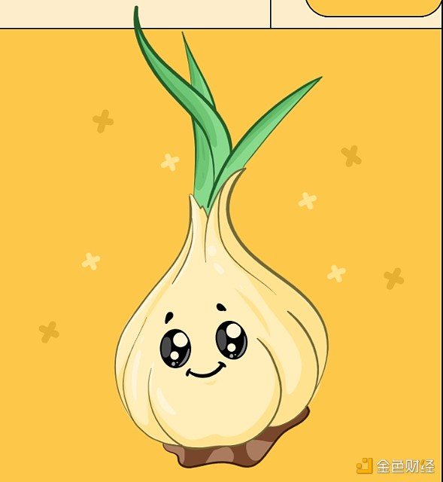

Garlicoin 蒜头。来源：Garlicoin

社区仍然发展强劲，高度致力于该项目以大蒜为中心的身份。在该项目的 Discord 中，一名成员祝愿大蒜 (GRLC) 持有者“大蒜早晨！大蒜下午！大蒜晚上！”另一位用户提出了一种获得更多 GRLC 持有者的方法：“想法：1. 邀请‘朋友’。2. 每个人都带来自己最喜欢的大蒜面包版本/品种。3. 每个人都可以享用大蒜面包。非常好。4. 给每个出现的人一个装有一些大蒜币的纸钱包。”GRLC 价格基本持平，但在 2021 年，该代币与市场其他部分一起上涨。

## 8. 加密货币的一个小进步，Mooncoin

Mooncoin (MOON) 创建于 2013 年，它体现了加密社区的信念，即他们选择的代币将“登上月球”。它在天文学爱好者中也很受欢迎，其最大代币供应量为 3.84 亿，这与地球和月球之间的 384,000 公里距离相符。以太空为主题的营销及其天文参考使该代币成为持有者中一个奇怪的最爱。该平台从未进行过预挖或 ICO，旨在提供廉价交易。据 Coinfi 称，该项目的市值超过 600 万美元，24 小时交易量仅为 141 美元。发布失败？

## 9. 最初的 memecoin，狗狗币

2013 年，软件工程师 Billy Markus 和 Jackson Palmer 创建了狗狗币。

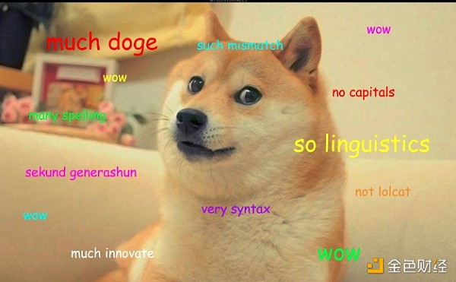

原始 Doge 表情包格式的示例。非常过时。非常 2013 年。来源：All Things Linguistics

它最初是对加密货币高度投机性的批评，现在却成为了其创造者想要批评的东西。

截至 8 月 20 日，它的市值超过 150 亿美元，拥有大批粉丝，其中包括古怪的科技亿万富翁埃隆·马斯克。

狗狗币启发了另一种与狗有关的货币——柴犬 (SHIBA)，它成立于 2020 年。化名“Ryoshi”创建了这枚货币，以向 DOGE 致敬，而 memecoin 的想法也随之兴起。

从那时起，出现了数千种名字奇怪、投机性极强的 memecoin。

谢谢你，狗狗币。加密货币，保持怪异吧。